**2018年上海中考数学压轴试卷【精选word版】**

**由于格式问题，部分试题会存在乱码的现象，请考生点击全屏查看！**

一、选择题（本大题共6题，每题4分，满分24分）

1、点和⊙都在同一平面内，⊙的半径是3，，则点与⊙的位置是（ ）

A、点在⊙内 B、点在⊙上 C、点在⊙外 D、不能确定

2、直角三角形的两条直角边的长分别是3和4，则这个直角三角形外接圆的半径是（ ）

A、 B、 C、 D、

3、如图，某中学绘制了学生选择棋类、武术、摄影、航模四门校本课程情况的扇形统计图，从该图中可以看出选择航模的学生占（ ）

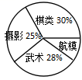

A、18%  
B、17%  
C、16%  
D、15%

4、如果两圆的半径分别为2和3，圆心距为6，那么这两个圆的位置关系是（ ）

A、外离 B、相交 C、外切 D、内切

5、下列说法不正确的是（ ）

A、不在同一直线上的三点确定一个圆  
B、平分弧的直径垂直平分弧所对的弦  
C、平分弦的直径垂直于弦  
D、在同圆中，如果两条弦所对的圆心角相等，那么两条弦所对的弧也相等

6、下列正多边形中，中心角等于内角的是（ ）

A、正六边形 B、正五边形 C、正四边形 D、正三边形

二、填空题（本大题共12题，每题4分，满分48分）

7、已知圆的半径长为，一条弦的长为，那么这条弦的弦心距等于______

8、已知⊙的直径为，如果圆心到直线的距离为，那么直线与⊙有______个公共点

9、如图，和是⊙的直径，，若，则的度数是_____

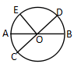

10、正八边形的中心角等于______度

11、已知，数据的平均数为12，那么数据的平均数为______

12、数据的方差为______

13、已知数据的中位数是3，那么=_____（写出一个符合条件的数）

14、若两圆相切，半径分别为和，则两圆的圆心距的长为______

15、已知⊙和⊙相切，⊙的半径长为，，那么⊙的半径长等于_______

16、若正六边形的边长为2，则此正六边形的边心距为______

17、要使正五边形绕着它的中心旋转后能与它本身重合，至少要旋转______度

18、已知⊙的半径为5，两条平行弦的长分别为6和8，那么这两条弦之间的距离为______

三、解答题（本大题共7题，满分78分）

19、（本题满分10分）如图，已知是⊙的直径，是弦，且，如果半径是，，求的长

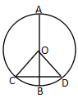

20、（本题满分10分）如图，等圆⊙与⊙外离，为的中点，直线过点，交⊙与⊙于点。求证：

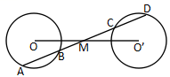

21、（本题满分10分）今年3月5日，某中学组织六、七年级200位学生参与了“走出校门，服务社会”的活。该校某数学学习小组的同学对那天参与打扫街道、敬老院服务和社区文艺演出的三组人数进行分别统计，部分数据如图所示。（1）参与社区文艺演出的学生人数是_____人，参与敬老院服务的学生是_____人；（2）该数学学习小组的同学还发现，六、七年级参与打扫街道的学生人数分别比参与敬老院服务的学生人数多了40%和60%。求参与敬老院服务的六、七年级学生分别有多少人？

22、（本题满分10分）某校为了了解八年级学生（共350人）的身体素质情况，体育老师对八（1）班的50位学生进行一分钟跳绳次数测试，以测试数据为样本，绘制出部分频数分布表和部分频数分布直方图，如下所示

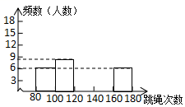

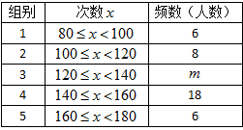

请结合图表完成下列问题：

（1）表中的=____

（2）请把频数分布直方图补充完整

（3）这个样本数据的中位数落在第_____组

（4）若八年级学生一分钟跳绳次数（）合格要求是，则估计八年级学生中一分钟跳绳成绩不合格的约几人？（要有解题过程）

23、（本题满分10分）如图，已知是⊙中的弦，且，分别是的中点，求证：

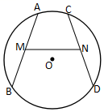

24、（本体满分12分）如图，已知⊙的圆心在直线上运动

（1）若⊙半径为2，当⊙和轴相切时，求点的坐标

（2）若⊙半径为2，当⊙和轴相切时，求点的坐标

（3）若要让⊙与轴、轴都相切时，则⊙的半径是多少？

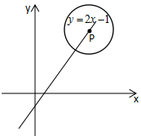

25、（本题满分14分）如图，在中，，，，点是边上一点，，点是边上一点，以点为圆心，为半径作圆，经过点，点是边上一动点（点不与重合），作，交射线于点

（1）用直尺圆规做出圆心，并求圆的半径长（保留作图痕迹）

（2）当点的边上时，设，，求关于的函数解析式，并写出它的定义域

（3）联结，当与相似时，推理判断以点为圆心，为半径的圆与圆可能产生的各种位置关系

